**СОСТАВЛЕНИЕ ИНФОЛОГИЧЕСКОЙ МОДЕЛИ ПРЕДМЕТНОЙ ОБЛАСТИ И ДАТАЛОГИЧЕСКОЕ ПРОЕКТИРОВАНИЕ**

**Инфологическая модель**

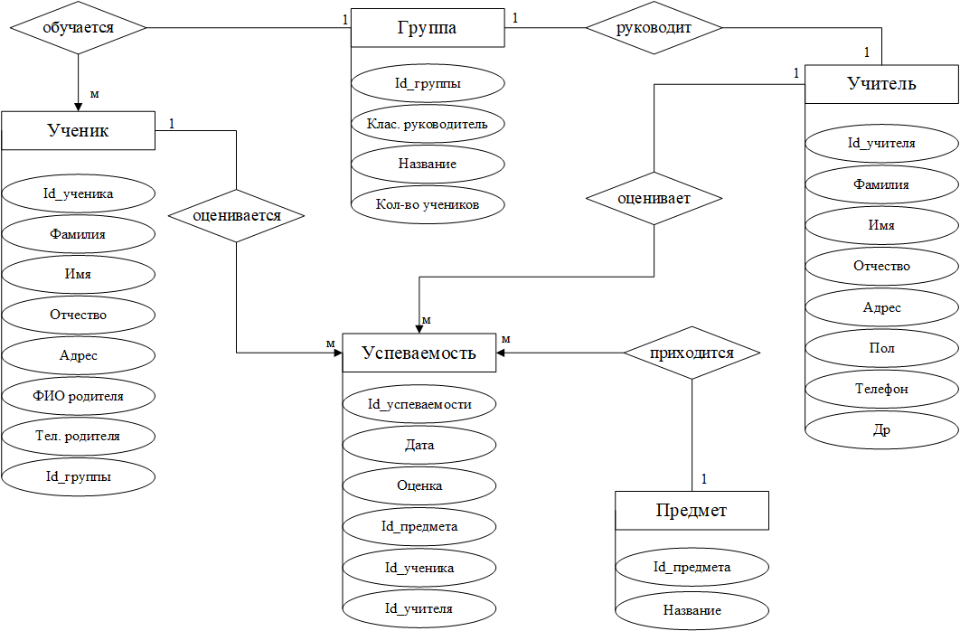

**Нормализация отношений**

Ученик (ID_ученика, Фамилия, Имя, Отчество, Адрес, ФИО родителя, тел_родителя, ID_группы).

Успеваемость (ID_успеваемости, Дата, Оценка, ID_предмета, ID_учителя, ID_ученика).

Группа (ID_группы, Название, Классный_руководитель, Кол-во_учеников)

Предмет (ID_предмета, название)

Учитель (ID_учителя, Фамилия, Имя, Отчество, Адрес, Пол, Телефон, Д_р)

**Даталогическая модель данных**

**Ученик**

|  |  |  |  |  |  |  |
| --- | --- | --- | --- | --- | --- | --- |
| Наименование  поля | Тип данных | Длина | Допустимое  значение | Первичный ключ | Внешний ключ | Описание |
| Код_ученика | Счётчик | 8 байт | NOT NULL | + |  | ID ученика |
| Фамилия | Короткий текст | 25 символов |  |  |  | Фамилия ученика |
| Имя | Короткий текст | 25 символов |  |  |  | Имя ученика |
| Отчество | Короткий текст | 25 символов |  |  |  | Отчество ученика |
| Адрес | Числовой | 8 байт |  |  |  | Адрес ученика |
| ФИО родителя | Короткий текст | 100 символов |  |  |  | ФИО родителя ученика |
| Тел_родителя | Короткий текст | 25 символов |  |  |  | Тл. Родителей ученика |
| Код_группы | Числовой | 8 байт |  |  | + | ID_группы |

**Успеваемость**

|  |  |  |  |  |  |  |
| --- | --- | --- | --- | --- | --- | --- |
| Наименование  поля | Тип данных | Длина | Допустимое  значение | Первичный ключ | Внешний ключ | Описание |
| Код_успеваемости | Счётчик | 8 байт | NOT NULL | + |  | ID_успеваемости |
| Дата | Дата Время |  |  |  |  | Дата, в которую поставили оценку |
| Оценка | Короткий текст | 25 символов |  |  |  | Оценка ученика |
| Код_предмета | Числовой (целое) | 8 байт |  |  | + | ID_предмета |
| Код_учителя | Числовой | 8 байт |  |  | + | ID_учителя |
| Код_ученика | Числовой | 8 байт |  |  | + | ID_ученика |

**Группа**

|  |  |  |  |  |  |  |
| --- | --- | --- | --- | --- | --- | --- |
| Наименование  поля | Тип данных | Длина | Допустимое  значение | Первичный ключ | Внешний ключ | Описание |
| Код_группы | Счётчик | 8 байт | NOT NULL | + |  | ID группы |
| Название | Короткий текст | 25 символов |  |  |  | Название группы |
| Классный руководитель | Короткий текст | 100 символов |  |  |  | Руководитель группы |
| Кол-во_учеников | Числовой | 4 байт |  |  |  | Количество учеников в группе |

**Учитель**

|  |  |  |  |  |  |  |
| --- | --- | --- | --- | --- | --- | --- |
| Наименование  поля | Тип данных | Длина | Допустимое  значение | Первичный ключ | Внешний ключ | Описание |
| Код_учителя | Счётчик | 8 байт | NOT NULL | + |  | ID_учителя |
| Фамилия | Короткий текст | 25 символов |  |  |  | Фамилия учителя |
| Имя | Короткий текст | 25 символов |  |  |  | Имя учителя |
| Отчество | Короткий текст | 25 символов |  |  |  | Отчество учителя |
| Адрес | Короткий текст | 60 символов |  |  |  | Адрес учителя |
| Пол | Короткий текст | 25 символов |  |  |  | Пол учителя |
| Телефон | Короткий текст | 25 символов |  |  |  | Номер телефона учителя |
| Д_Р | Дата Время |  |  |  |  | Д.р учителя |

**Предмет**

|  |  |  |  |  |  |  |
| --- | --- | --- | --- | --- | --- | --- |
| Наименование  поля | Тип данных | Длина | Допустимое  значение | Первичный ключ | Внешний ключ | Описание |
| Код_предмета | Счетчик | 4 байт | NOT NULL | + |  | ID_предмета |
| Название | Короткий текст | 25 символов |  |  |  | Название группы |